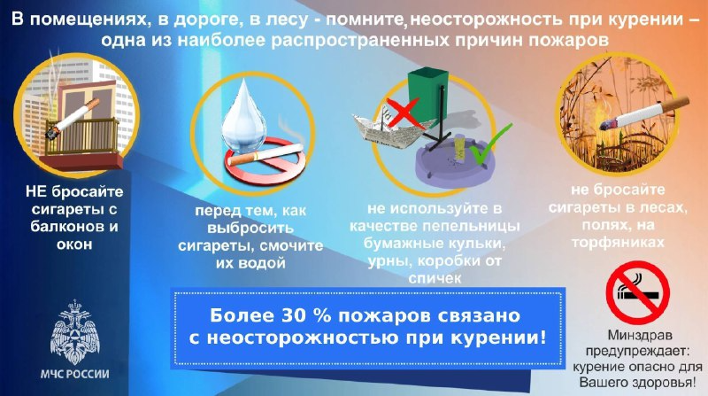

Одной из самых распространенных причин возникновения пожаров в бытовых ситуациях является неосторожное обращение с огнем.
Более 30 процентов случаев связано с неосторожностью при курении.
МЧС Кубани напоминает о необходимости соблюдения правил пожарной безопасности в быту:
- исключите курение в постели, особенно в случае плохого самочувствия, сильной сонливости или в состоянии алкогольного опьянения;
- не курите на заправках, в местах скопления газа, а так же рядом с легковоспламеняющимися жидкостями (бензин, керосин, лакокрасочные изделия).
В случае чрезвычайных ситуаций необходимо звонить:
- «01» - единый телефон спасения;
- «101» - с мобильных телефонов;
- "112" - единый телефон вызова экстренных служб

